Навчальна дисципліна «Об’єктно-орієнтоване програмування»

ЛАБОРАТОРНА РОБОТА #0106

Тема:
Робота з файлами
Варіант №11

Виконав:
студент 2-го курсу
групи KN1-B23
Мартиновський А.В

Кам’янець-Подільський – 2025
Завдання до виконання:
Завдання 1.
Реалізувати наступні операції з файловою системою:
1) На диску D: створіть каталог OOP_lab08.
2) Cтворіть у ньому наступні каталоги (назви англійською мовою):
- Номер_вашої_групи (підставте свою групу);
- Ваше_прізвище (підставте своє прізвище);
- Sources;
- Reports;
- Texts.
3) Скопіюйте каталоги Texts, Sources та Reports до каталогу Ваше_прізвище.
4) Перемістіть каталог Ваше_прізвище до каталогу Номер_вашої_групи.
5) У каталозі Texts створіть текстовий файл dirinfo.txt у який помістіть усю інформацію про даний каталог (див. приклад вище).
Завдання 2.
Варіант 11
Дано символьний файл f. Отримати файл g, утворений із файлу f заміною всіх його прописних (більших) букв однойменними рядковими (малими).
Послідовність виконання завдання:
№1:
- Відкрити середовище розробки
(у моєму випадку я використав онлайн компілятор GDB Online Compiler або Visual Studio / VS Code для повноцінної роботи з файловою системою).
- Підключаємо стандартну бібліотеку в C#:
using System;
using System.IO;
- Створюємо клас:
class Program
- Оголошуємо метод CopyDirectory для рекурсивного копіювання папок:
Метод створює цільовий каталог і копіює файли та підкаталоги з вихідного.
static void CopyDirectory(string sourceDir, string targetDir)
- У методі Main() створюємо змінні для назв групи, прізвища та шляхів до папок:
string groupNumber = "KN1-B23";
string lastName = "Martynovskiy";
string basePath = @"D:\OOP_lab8";
- Створюємо папки:
Програма створює папки: базову, групову, з прізвищем, а також Sources, Reports, Texts.
Directory.CreateDirectory(basePath);
Directory.CreateDirectory(groupDir);
Directory.CreateDirectory(lastNameDir);
...
- Копіюємо вміст папок Texts, Sources, Reports у відповідні підкаталоги в папці з прізвищем:
CopyDirectory(textsDir, Path.Combine(lastNameDir, "Texts"));
CopyDirectory(sourcesDir, Path.Combine(lastNameDir, "Sources"));
CopyDirectory(reportsDir, Path.Combine(lastNameDir, "Reports"));
- Переміщуємо папку з прізвищем у папку групи:
Directory.Move(lastNameDir, Path.Combine(groupDir, lastName));
- Створюємо файл dirinfo.txt у папці Texts з інформацією про її вміст:
  - Повний шлях до каталогу
  - Список файлів
  - Список підкаталогів
using (StreamWriter writer = new StreamWriter(dirInfoFile))
{
writer.WriteLine("Інформація про каталог Texts:");
...
}
- Виводимо повідомлення про успішне завершення:
Console.WriteLine("Операції завершено успішно.");
- Передбачено обробку помилок за допомогою try-catch:
Якщо під час виконання виникне помилка, програма виведе повідомлення:
catch (Exception ex)
{
Console.WriteLine($"Помилка: {ex.Message}");
}
- Запускаємо програму.
Створюються всі необхідні директорії, копіюються файли, переміщується папка, створюється текстовий звіт.
- Перевіряємо файлову систему (наприклад, у Провіднику Windows), щоб переконатися в правильності створених папок та файлів.

№2:
- Відкрити середовище розробки
(у моєму випадку я використав офлайн середовище, наприклад Visual Studio / Visual Studio Code, або онлайн компілятор з підтримкою файлової системи).
- Підключаємо стандартну бібліотеку в C#:
using System;
using System.IO;
- Створюємо клас:
class Program
- Підключаємо UTF-8 для того, щоб компілятор розпізнавав українську мову:
Console.OutputEncoding = System.Text.Encoding.UTF8;
(Цей рядок можна додати в метод Main для коректного виводу українського тексту.)
- Задаємо шляхи до вхідного та вихідного файлів:
string inputFile = @"D:\C#\test\f.txt";
string outputFile = @"D:\C#\test\g.txt";
- Зчитуємо текст з вхідного файлу:
string text = File.ReadAllText(inputFile);
- Перетворюємо текст на малі літери:
string lowerText = text.ToLower();
- Записуємо змінений текст у новий файл:
File.WriteAllText(outputFile, lowerText);
- Виводимо повідомлення про успішне завершення:
Console.WriteLine("Файл g створено успішно з малими літерами.");
- Передбачаємо можливі помилки через try-catch:
try
{
// код обробки
}
catch (Exception ex)
{
Console.WriteLine($"Сталася помилка: {ex.Message}");
}
- Запускаємо програму.
- Перевіряємо, що файл g.txt створено, а всі символи у ньому — малі.

Лістинг програм:
№1:
using System;
using System.IO;

class Program
{
static void CopyDirectory(string sourceDir, string targetDir)
{
Directory.CreateDirectory(targetDir);

foreach (var file in Directory.GetFiles(sourceDir))
{
string destFile = Path.Combine(targetDir, Path.GetFileName(file));
File.Copy(file, destFile, true);
}

foreach (var subDir in Directory.GetDirectories(sourceDir))
{
string newTargetDir = Path.Combine(targetDir, Path.GetFileName(subDir));
CopyDirectory(subDir, newTargetDir);
}
}
static void Main()
{
string groupNumber = "KN1-B23";
string lastName = "Martynovskiy";
string basePath = @"D:\OOP_lab8";
string groupDir = Path.Combine(basePath, groupNumber);
string lastNameDir = Path.Combine(basePath, lastName);
string sourcesDir = Path.Combine(basePath, "Sources");
string reportsDir = Path.Combine(basePath, "Reports");
string textsDir = Path.Combine(basePath, "Texts");

try
{
Directory.CreateDirectory(basePath);

Directory.CreateDirectory(groupDir);
Directory.CreateDirectory(lastNameDir);
Directory.CreateDirectory(sourcesDir);
Directory.CreateDirectory(reportsDir);
Directory.CreateDirectory(textsDir);

CopyDirectory(textsDir, Path.Combine(lastNameDir, "Texts"));
CopyDirectory(sourcesDir, Path.Combine(lastNameDir, "Sources"));
CopyDirectory(reportsDir, Path.Combine(lastNameDir, "Reports"));

string newLastNamePath = Path.Combine(groupDir, lastName);
Directory.Move(lastNameDir, newLastNamePath);

string dirInfoFile = Path.Combine(textsDir, "dirinfo.txt");
using (StreamWriter writer = new StreamWriter(dirInfoFile))
{
writer.WriteLine("Інформація про каталог Texts:");
writer.WriteLine($"Повний шлях: {textsDir}");
writer.WriteLine("Файли:");
foreach (var file in Directory.GetFiles(textsDir))
{
writer.WriteLine($"- {Path.GetFileName(file)}");
}
writer.WriteLine("Підкаталоги:");
foreach (var dir in Directory.GetDirectories(textsDir))
{
writer.WriteLine($"- {new DirectoryInfo(dir).Name}");
}
}

Console.WriteLine("Операції завершено успішно.");
}
catch (Exception ex)
{
Console.WriteLine($"Помилка: {ex.Message}");
}
}

}

№2:
using System;
using System.IO;

class Program
{
static void Main()
{
string inputFile = @"D:\C#\test\f.txt";
string outputFile = @"D:\C#\test\g.txt";

try
{
string text = File.ReadAllText(inputFile);
string lowerText = text.ToLower();
File.WriteAllText(outputFile, lowerText);
Console.WriteLine("Файл g створено успішно з малими літерами.");
}
catch (Exception ex)
{
Console.WriteLine($"Сталася помилка: {ex.Message}");
}
}
}

Результати виконання програм:
№1: 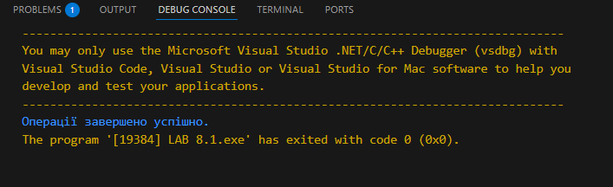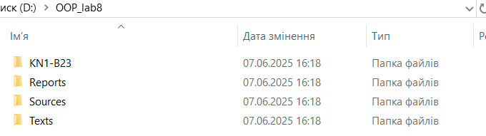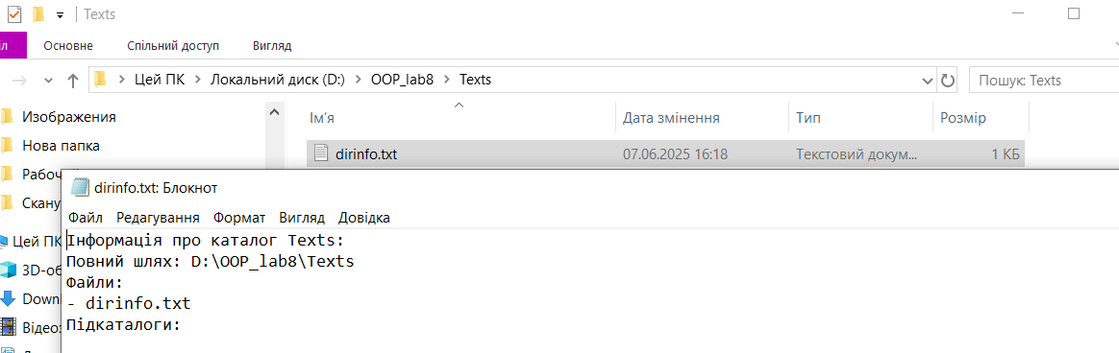
№2: 